**周测培优卷8**

一、我会填。(1题6分，其余每题4分，共26分)

1．(　　)里最大能填几？

(　　)×4＜26　　　6×(　　)＜35　　　22＞(　　)×6

48＞(　　)×7　　　5×(　　)＜31　　　69＞(　　)×7

2．38里面最多有(　　)个5，48里面最多有(　　)个7。

3．□÷5＝7……△，△可能是(　　　　　)。

4．八月份有31天，一个星期是7天，八月份有(　　)个星期还多(　　)天。

5. C:\Users\zhidewenhua\Desktop\屈梁柱课件\SX21.tif第26个图形是(　　　)。

6．程老师有24本故事书，平均分给5个小组，每组能分(　　　)本，还剩(　　　)本；程老师再买(　　　)本，正好每组6本。

二、我会辨。(对的画“√”，错的画“×”)(每题2分，共6分)

1．41÷5＝8……1，可以用5×8＋1＝41检验计算结果是否正确。(　　)

2．56连续减7个8，正好减完，也可以连续减8个7，正好减完。(　　)

3．计算有余数的除法时，商一定大于余数。 (　　)

三、我会选。(把正确答案的序号填在括号里)(每题3分，共12分)

1．下列说法正确的是(　　)。

① 除数大于余数　　　② 余数小于商　　　③ 余数大于商

2．○△C:\Users\zhidewenhua\Desktop\屈梁柱课件\灰三角.tif○△C:\Users\zhidewenhua\Desktop\屈梁柱课件\灰三角.tif○△C:\Users\zhidewenhua\Desktop\屈梁柱课件\灰三角.tif……按顺序依次排列，第27个图形是(　　)。

① ○　　　　　　　　　② △　　　　　　 ③ C:\Users\zhidewenhua\Desktop\屈梁柱课件\灰三角.tif

3．下列算式中，余数是2的是(　　)。

① 48÷5　　　　　　　　② 22÷4　　　　　　③ 36÷7

4．下面计算不正确的是(　　)。

① 12÷3＝3……3 　　　 ② 36÷7＝5……1 ③ 47÷5＝9……2

四、列竖式计算。(每题4分，共16分)

53÷9＝　 　 　68÷8＝　 　　37÷6＝ 　　　60÷7＝

五、走进生活，解决问题。(3题20分，其余每题10分，共40分)

1．如果每9个苹果装一袋，可以装几袋？还剩多少个？

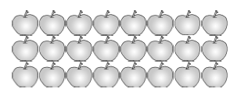

2．至少要搭几顶帐篷？

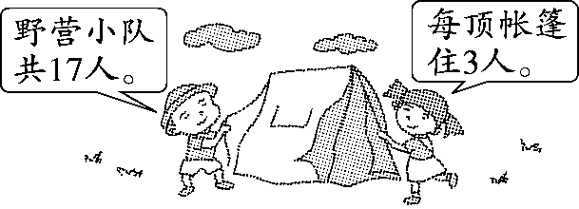

3．丁丁和30个同学去游乐场游玩。

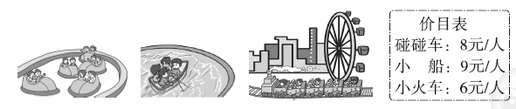

(1) 50元钱最多能买几张碰碰车票？用这些钱买小火车票呢？

(2) 如果同学们都坐小船，每条小船可坐4人，至少需要租几条小船？

**答案**

一、1.6　5　3　6　6　9

2．7　6

3．1、2、3、4

4．4　3　5.△

6．4　4　6 [点拨] 求再买的本数列式是5×6－24＝6(本)。

二、1.√　2.√　3.×

三、1.①　2.③　3.②　4.①

四、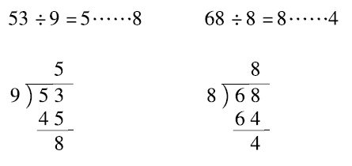

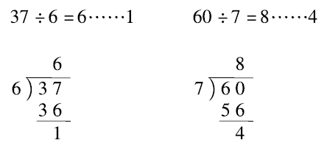

五、1.3×8＝24(个)

24÷9＝2(袋)……6(个)

口答：可以装2袋还剩6个。

2．17÷3＝5(顶)……2(人)

5＋1＝6(顶)

口答：至少要搭6顶帐篷。

3．(1)50÷8＝6(张)……2(元)

50÷6＝8(张)……2(元)

口答：50元钱最多能买6张碰碰车票用这些钱最多能买8张小火车票。

[点拨] 剩余的钱不够再买一张票。

(2)30＋1＝31(人)

31÷4＝7(条)……3(人)

7＋1＝8(条)

口答：至少需要租8条小船。